Tek Fazlı Üç Seviyeli SPWM

Modülasyon indeksi Ma=1 ve Anahtarlama frekansı Fs=2Khz için elde edilen sonuçlar.

Matlab Simulik Devre Şeması:

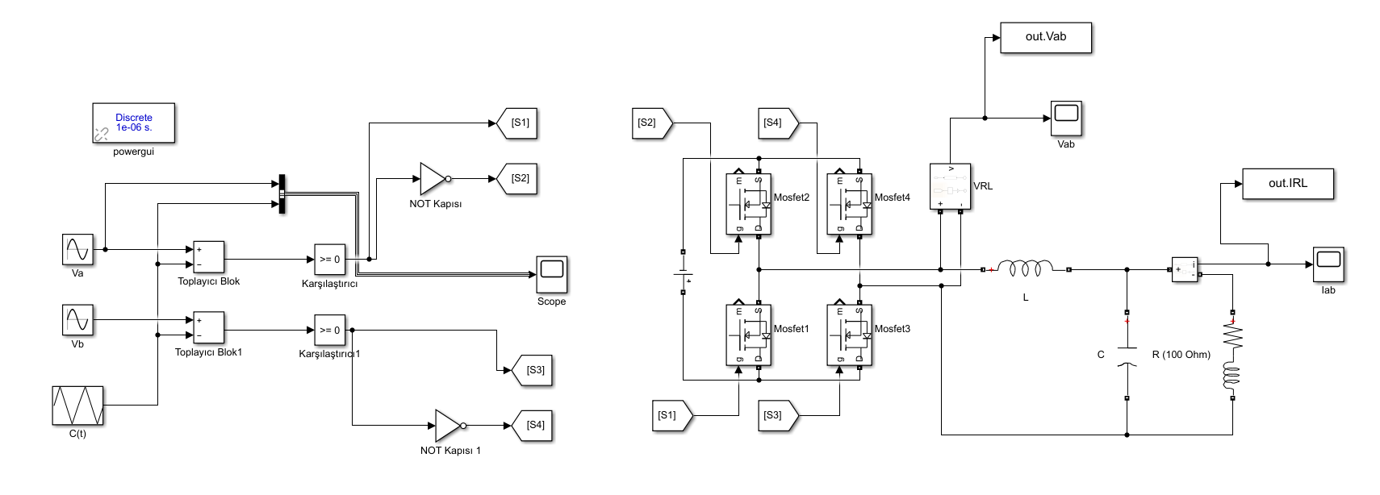

C(t)=Taşıyıcı üçgen dalga, Va (referans sinüsoidal dalga) :

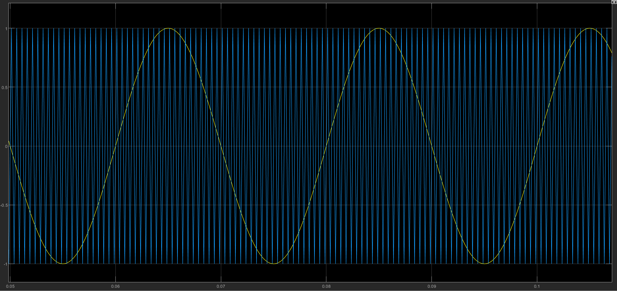

Va0:

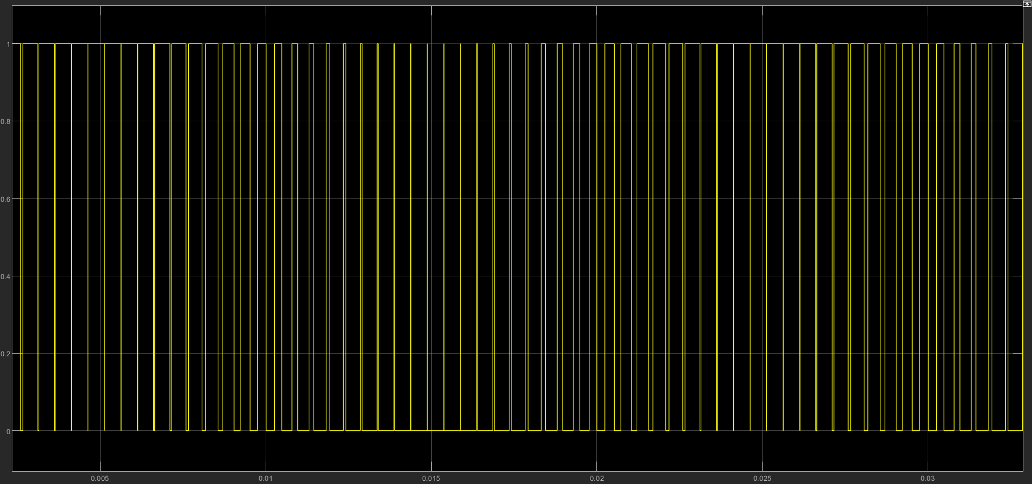

Vab:

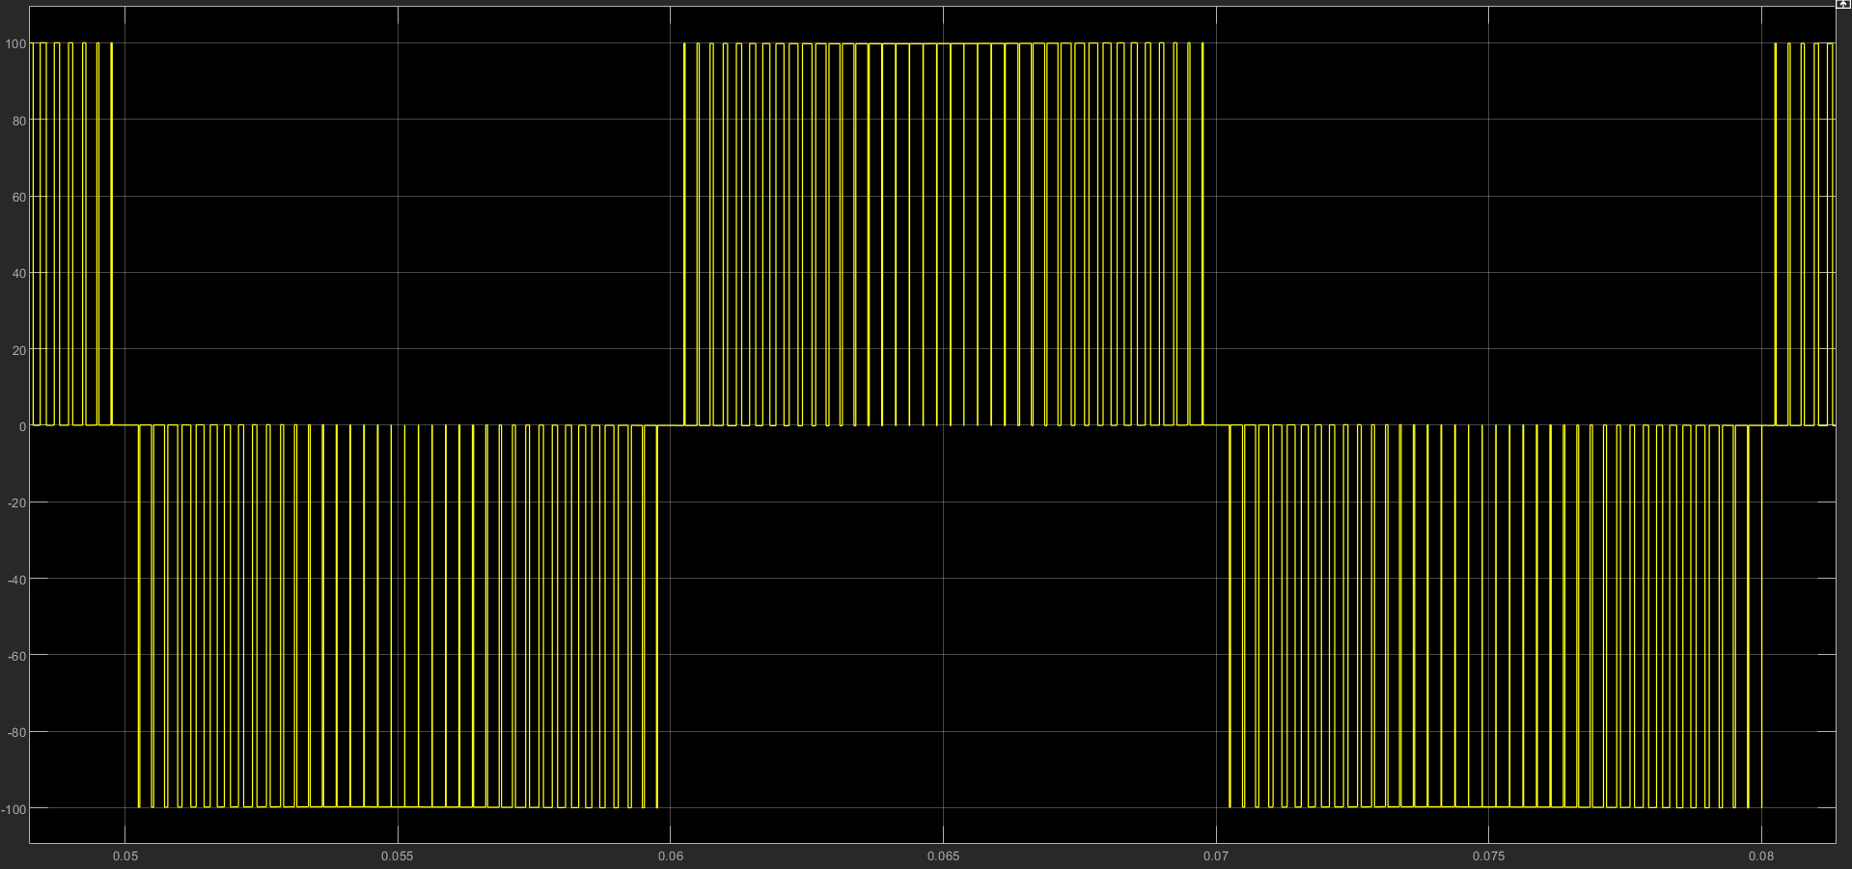

Çıkış akımı dalga şekli (RL yükü üzerindeki akım) IRL:

